

GUIA DE TRABAJO

UNIDAD O: “TABLA PERIODICA”
PROFESOR: NATALIA CÓRDOVA ALVEAL
CURSO: PRIMERO MEDIO
FECHA: MAYO 2020

NOMBREALUMNO(A) __________________________________________________________

OBJETIVOS O APRENDIZAJES ESPERADOS:
- Conocer la evolución histórica de la tabla periódica de los elementos, reconociendo las características macroscópicas y microscópicas asociadas a este ordenamiento.
- Comprender y explicar la relación que existe entre la estructura electrónica de los átomos y su ordenamiento en la tabla periódica.

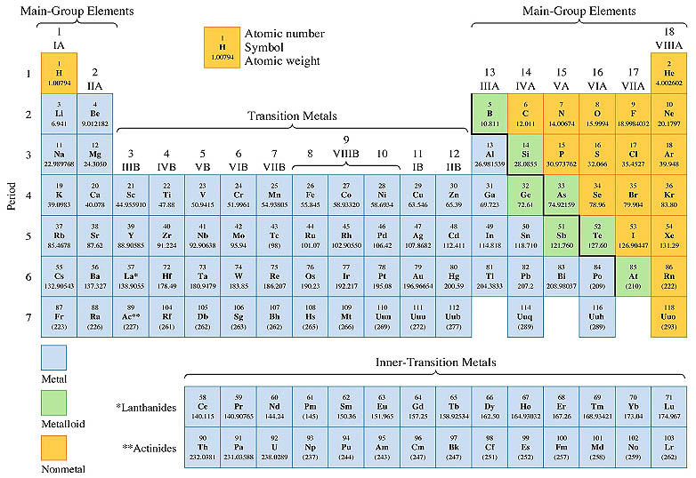
En 1869, el químico ruso Dimitri Ivanovich Mendeleiev, ordenó los elementos químicos según el orden creciente de sus masas atómicas y observó que el primer elemento, el litio, tenía similitudes con el sodio. Sucedía lo mismo entre los elementos berilillo magnesio, boro y aluminio, etc. Los elementos fueron ordenados en forma tabular de manera que todos aquellos que estaban en una misma columna tuvieran propiedades parecidas. Esta regularidad se conoció como “ley periódica”.
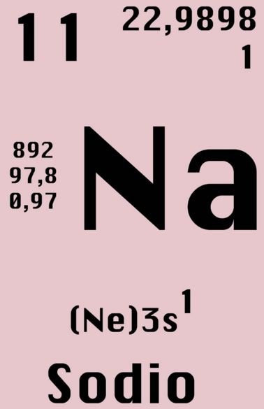
A diferencia de ordenaciones previas, Mendeleiev se dio cuenta de que en su clasificación faltaban algunos elementos, aún no descubiertos, que le llevaron a dejar algunos espacios libres dentro de la Tabla. Por ejemplo, para los elementos hipotéticos ubicados bajo el aluminio y el silicio –los cuales llamó ekaaluminio y ekasilicio- anticipó sus posibles propiedades. Cuando efectivamente fueron descubiertos los elementos correspondientes, galio y germanio, tomó mucha fuerza el trabajo de Mendeleiev, pasando a ser la tabla periódica uno de los descubrimientos más importantes de la química en el siglo XIX.

La tabla periódica actual considera como ordenador de los elementos el número atómico Z, concepto introducido por Moseley, que se refiere a la cantidad de protones contenidos en el núcleo del átomo. La ley fundamental que rige la clasificación de los elementos dice: “Las propiedades de los elementos son funciones periódicas de sus números cuánticos”.
En esta tabla se conserva la disposición en filas y columnas. Las filas, ordenaciones horizontales, son los períodos y las columnas, son los grupos o familias. Existen siete períodos y 18 grupos. Generalmente, los grupo se subdividen en A y B, designados con números romanos.
El primer período es muy corto y contiene sólo los elementos hidrógeno y helio. Luego dos períodos cortos, con 8 elementos cada uno. A partir del elemento 19, existen dos períodos largos con 18 elementos cada uno. El sexto período contiene 32 elementos y el séptimo está incompleto. Para hacer más manejable la tabla de los grupos 6 y 7 se separan los lántanidos (del 58 al 71) y los actínidos (del 90 al 103), ubicados en la base de la tabla.

La mayoría de los elementos son metales (84) y ocupan el lado izquierdo y central de la tabla. En el lado derecho se ubican los semimetales o metaloides (8) y los no metales (17).

Clasificación de los Elementos

Los elementos se pueden clasificar de acuerdo con sus propiedades estructurales y eléctricas o según sus configuraciones electrónicas.

- Según sus propiedades estructurales y eléctricas, los elementos se clasifican en metales, en no metales y semimetales.

- Los metales se ubican en la parte izquierda y central de la tabla. Son aproximadamente el 75% de los elementos y son buenos conductores eléctricos y térmicos. Casi todos sólidos y brillantes. Pueden laminarse (maleables) o formar alambres (dúctiles).

- Los no metales se ubican en ele sector derecho superior de la tabla. Son los elementos H, C, N, P, O, S, los halógenos y los gases nobles (17 elementos). En general son malos conductores de la electricidad (excepción, grafito) y buenos aislantes térmicos. Los no metales pueden ser sólidos, líquidos o gaseosos y carecen de brillo, con la excepción del yodo. Como sólidos son quebradizos (excepción del diamante) y no son dúctiles.

- Los semimetales o metaloides son los elementos B, Si, Ge, As, Sb, Te, Po y At. Tienen un comportamiento intermedio entre los dos tipos anteriores y pueden actuar como semiconductores eléctricos. Esta última propiedad ha revolucionado la tecnología electrónica moderna.

- Según su estructura electrónica, se distinguen tres categorías:

- Los elementos representativos, que corresponden a elementos de configuraciones externas desde ns¹ hasta ns²np⁵. Se excluyen He y los metales Zn, Cd y Hg. Son representativos los elementos de los grupos IA hasta VII A (o bien, todos los A).

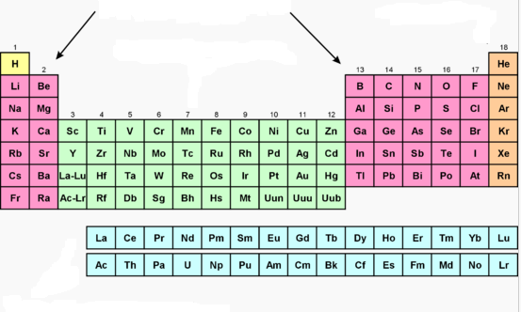

A su vez, los elementos representativos se clasifican de la siguiente manera:

Grupo | Nombre | Configuración Electrónica
I A | Alcalinos | ns¹
II A | Alcalinos Térreos | ns²
III A | Térreos | ns²np¹
IV A | Carbonados | ns²np²
V A | Nitrogenados | ns²np³
VI A | Calcógenos | ns²np⁴
VII A | Halógenos | ns²np⁵
VIII A | Gases Nobles | ns²np⁶

- Los elementos de transición, son todos aquellos en los que se llenan los orbitales d y f. se subdividen a su vez en dos categorías:
- Elementos de transición, el último electrón ingresa en orbitales d
- Elementos de transición interna, el último electrón ingresa en orbitales f

Entre los elementos de transición interna se encuentran las series de los lantánidos y los actínidos.
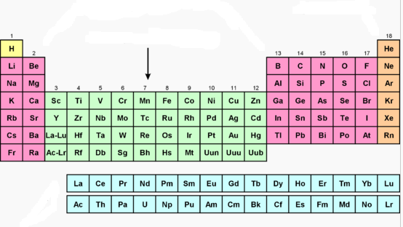

- Los Gases Nobles tienen configuración externa 1s2 para el helio y ns2np6 para todos los otros gases nobles. A estos elementos, todos gaseosos, se les enumera como grupo 0, VIII A o 18. El nombre de gas noble proviene del hecho de que no tienden a reaccionar con otros elementos. Debido a esto, también son denominados a veces gases inertes, aunque realmente sí participan en algunas reacciones químicas. El xenón reacciona espontáneamente con el flúor y a partir de los compuestos resultantes se han alcanzado otros. También se han aislado algunos compuestos con kriptón.
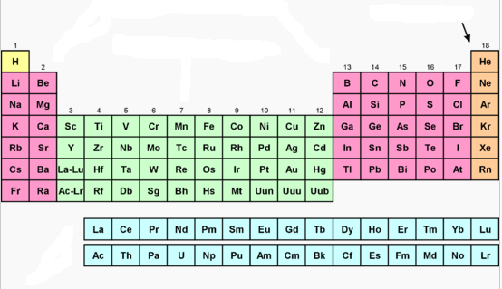

Actividad

1.- Utilizando la imagen que se le presenta a continuación, pinte de color rojo el bloque “s”, pinte de color verde el bloque “p”, de color amarillo el bloque “d” y finalmente pinte de color azul el bloque “f”
2.- Utilizando la tabla periódica organice los grupos de acuerdo a la forma moderna y forma antigua.

3.- A continuación busque en la sopa de letras palabras que pertenecientes a la unidad.

P | Q | A | E | R | A | S | D | T | Y | U | I | O
L | E | Y | P | E | R | I | O | D | I | C | A
N | G | R | U | P | O | P | E | R | I | O | D | C
A | N | S | I | N | E | R | T | E | S | D | Q | E
N | A | N | S | O | C | I | L | A | T | E | M | S
O | S | T | A | C | D | S | E | N | T | A | O | S
M | M | E | T | A | L | O | I | D | E | S | E | R
E | A | S | A | E | T | N | B | I | D | O | C | A
T | R | A | N | S | C | I | V | A | C | E | T | O
R | O | M | E | R | A | D | E | I | T | E | U | I
O | R | D | I | D | A | M | N | A | R | S | T | U
G | A | S | E | S | N | O | B | L | E | S | A | D
T | R | A | N | S | I | C | I | O | N | S | D | F

5.- Crucigrama
- Representación Ion grafica de los elementos.
- Filas horizontales de la tabla periódica.
- Elementos que tienen propiedades intermedias entre los metales y los no metales.
- Columnas verticales que forman la tabla periódica.
- Elementos que tienden a ceder electrones.
- Elementos que pertenecen el boque S y P
 |  |  |  | 1 |  |  |  |  |  |  | 4
 | 3 |  |  |  |  |  |  |  |  |  |  |  |  |  | 6
 | 6
2
5
5.- Complete el siguiente cuadro, basándose en la tabla periódica
Período | Grupo | Nº Atómico | Elemento
4 | II A
2 |  |  | Nitrógeno
 |  |  | Zinc
 | VI A | 16
 |  | 34

